Научный семинар кафедры организационной психологии
«Человеческий капитал как междисциплинарная область исследований»

16 декабря 2010 в 18:00
в Зале заседаний Ученого Совета факультета психологии ГУ-ВШЭ
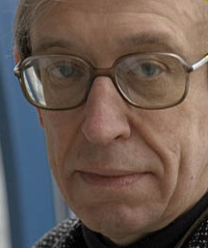
С докладом на тему
«Эволюция человеческого капитала России:
1990-2000-е годы»

выступит
Капелюшников Ростислав Исаакович
Доктор экономических наук
Заместитель директора Центра трудовых исследований (ЦеТИ) ГУ-ВШЭ
Главный научный сотрудник Института мировой экономики и международных отношений РАН

В докладе будут рассмотрены следующие вопросы:
- Каковы количественные и качественные характеристики человеческого капитала России?
- Как российская рабочая сила распределяется по уровням образования и каких изменений можно ожидать в будущем?
- Насколько высока экономическая отдача на человеческий капитал, имеющийся у российских работников?

К участию в семинаре приглашаются все заинтересованные лица.

Семинар проходит на факультете психологии ГУ-ВШЭ (Волгоградский пр-т 46Б) в Зале заседаний Ученого Совета (2 этаж).
С вопросами, пожеланиями, желанием выступить с докладом и прочими конструктивными предложениями обращайтесь, пожалуйста, к Мандриковой Елене Юрьевне (кафедра организационной психологии): emandrikova@hse.ru, +79162022202

